№ п/п | Ф.И.О. | Должность | Границы округа
 | четырехмандатный избирательный округ №1
1. | 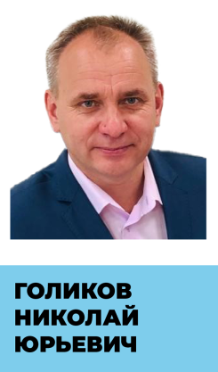 | Председатель комитета по связям с общественностью | В границах округа находятся населенные пункты –  д. Большие Плоты, д.Екатериновка, д.Залесское, п.Земледелец, п. Крестище, д. Сафоновка, п. Никольский;  д.Александровка, д.Воейково, д. Глинки, д. Медунецкое, с.Павлов Хутор, п. Первое Мая, д. Пронищево, д.Черенково, д.Натальино;  с.Новокрасивое;  д.Каланчиновка, д. Чернятино, с.Буреломы, п. Гремучий, п.Каменский, п. Северная Звезда, д. Каталовка;  д. Заречье;  д.Голубочки, с. Овсянниково, п. Мосоловский;  пос. Мирный, п. Заря, д. Кочергинка, д.Малая Косая, с. Маслово, д. Разнотоповка, д. Старая Косая, с.Тормасово, п. Новая Жизнь, д. Дмитриевка;  д. Вязаловка, д. Крюково, д. Кукуй, д. Подлутово, д. Теглево, д.Ченское, д. Трусово;  д.Горяиново, д.Домашнево, с.Кочкино, п.Кочкинские Выселки, д.Михнево, д.Новое Глотово;  п. Западная Звезда, д. Левшино, д. Малая Корчажка, пос. Мичурина, п. Серп и Молот, д. Ясеновая, п. Левшин Лес;  д. Большие Медведки, д. Малые Медведки, д. Болоховское, д. Белевка, п. Охотский;  п. Раздолье, п. Степной, д. Андреевка, дома станции Малая Андреевка, д. Каменка, п.Каменский, д. Колодези, п. Кременный, п. Новый Мир, д. Сергиевка;  с. Дубики, д. Богово, п. Красивый, д. Медовая, п.Совхозный;  д. Большая Корчажка, д. Береговские Выселки, д. Варламовка, д. Вторые Пожилинские Выселки, д. Круглое, с. Пожилино, д.Первые Пожилинские Выселки;  д. Кирилловка, д. Машаровка, д. Малая Хмелевая, д. Поддолгое, с. Хмелевое, д.Новое Перевесово, д. Старое Перевесово.  п.Красина, д.Красная Заря, д.Сухая Меча;  д.Покровка;  д.Пушкари, д.Стрельцы
2. | 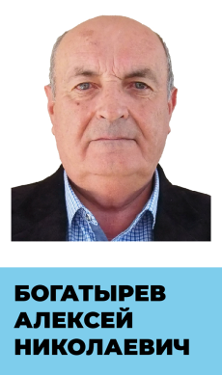 | депутат
3. | 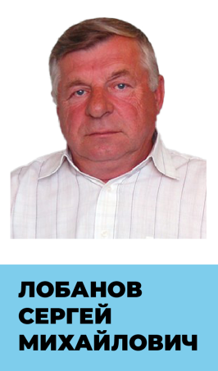 | депутат
4. | 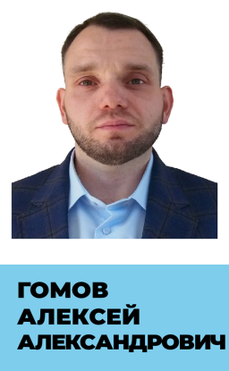 | депутат
 | четырехмандатный избирательный округ №2
5. | 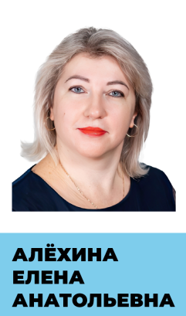 | депутат | В границах округа находятся населенные пункты:  д. Брыковка, п.Козьминский, д. Лепяги, п. Октябрьский, д. Стрелечья Поляна, п. Труженик, с. Вязово, с. Козье, д. Костомарово, д. Красногорское, с. Солдатское;  с. Благодать, д. Иванниково, п. Колчи, д. Кытино, п. Раздолье, с. Сторожа, д. Федоровка;  п. Быстри, д. Греков Хутор, д. Даровая, д. Дубики, д. Ишутино, с. Круглое, с. Лаврово, д.Лубянка, д. Подзайские Выселки, д. Резвяки, с.Слободское, д. Солнцев Хутор, д. Челищев Хутор, с. Шилово;  с.Ключевое, д. Никольское, д. Новинское, п.Октябрьский, д. Яновка;  п. Восточный;  д.Банное, д. Дмитриевка, п.Коммунаров, с.Лобаново, п. Михайловский;  д. Новый двор, п. Успенский;  д.Луговка, д. Прудки, д. Сретенка, д. Щербачевка;  п. Никифоровский, д. Ярославка;  д.Круглики, д. Платоновка, д. Рогачевка, ж/д ст. Лобаново, Казарма 355 км ж/д, п.Шумский;  д. Анненка, д. Варваровка, д. Кольцово, д.Красиловка, д.Петровское, д. Трифоновка, с.Яндовка;  д.Иноземка, д.Воронское;  д.Елизаветовка, д.Николаевка;  д. Копыловка, д.Кислинка, с.Никольское, д.Прилепы, с.Ушаково, д. Шкилевка;  д. Алексеевка, д.Большая Сухотинка, д.Запрудное, п.Запрудненский, п. Калининский, с. Мечнянка, д.Малая Сухотинка, д.Малое Варково, д. Сторожевое, с. Хомяково, д.Чаплино;  д. Большая Дубровка, д.Кугушевские Выселки, д. Мордовка, д.Плоское, п. Слобода Переселенцев;  д. Марьино, п. Первомайский;  д.Большое Варково, д. Осиновый Куст, с. Ступино, Хутор Ступинский, п.Степь-Дубрава, с.Тюртень, д. Хорошавка  Границы округа в черте города Ефремова:  ул. Свободы, ул. Южная, ул. Колхозная, ул. Пролетарская, ул. Черкесская,  ул. Лесная, ул. Воронежская, ул. Береговая, ул. Воронежское шоссе,  ул. Дачная, Больничный проезд, Стрелецкий проезд, ул. Красивомеченская-1, ул.Красивомеченская-2;  ул. Молодежная, ул. Загородная
6. | 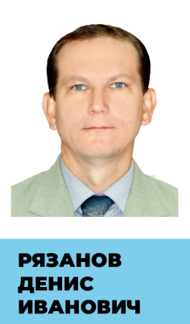 | депутат
7. | 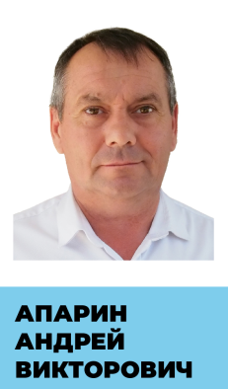 | Глава муниципального образования
8. | 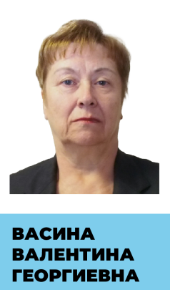 | депутат
 | четырехмандатный избирательный округ №3
9. | 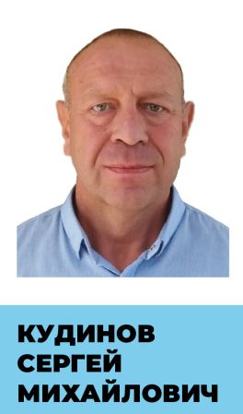 | депутат | Границы округа в черте города:  ул. Газовая,  дома с № 98 по № 148 (четная сторона) и дома №№ 149, 151 по ул. Парковая;  ул. Дальняя,  ул. 8 марта,  ул. Западная,  дома с №№ 16 – 26 (четная сторона), №№ 111 по № 135 (нечетная сторона) по ул. Тульское шоссе,  дома с № 95 по № 161А (нечетная сторона) и с № 98 по № 152 (четная сторона) по ул. Садовая,  дома с № 75 по № 89 (нечетная сторона) и с № 84 по № 98 (четная сторона) по ул. Маяковского,  дома с № 114 по № 132 (четная сторона) и с № 85/21 по № 95 (нечетная сторона) по ул. Ленинградская,  ул. Маяковский проезд, ул. Интернациональная, ул. Газовиков, ул. Лексина,  ул. Менделеева, ул. Поваляева, ул. Весенняя, ул. Вишневая, ул. Константина Иванова, ул. Академика Лебедева, ул. Покровская, ул. Семейная, ул. Сосновая, ул. Тульская, ул. Зеленая, ул. Бунина, ул. Азеева, ул. Полевая,  ул. Солнечная, ул. Паученко, ул. Мясищева, проезд Мясищева, ул. Толстяковой,  дома с № 7 по № 17 (нечетная сторона) по ул. Мира,  дома №№51, 53, 55 по ул. Строителей,  дома №№ 12-28 (четная сторона), №№21, 23, 29, 31, 35, 37, 39, 41, 43,45,47,51/4 ул. Дружбы,  дома №№1, 2, 3, с №5 по №9 по ул. Химиков
10. | 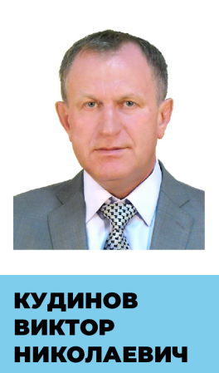 | депутат
11. | 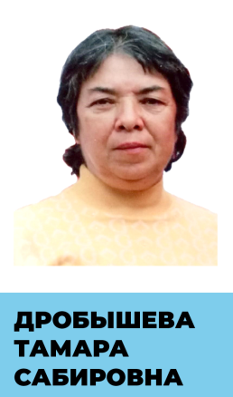 | депутат
12. | 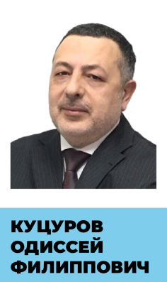 | Председатель комитета по экономике, финансам и ЖКХ
 | четырехмандатный избирательный округ №4
13. | 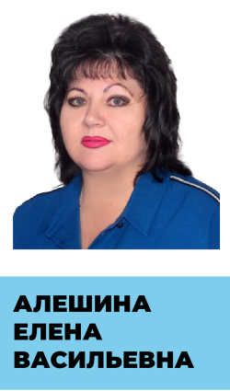 | Председатель комитета по социальным вопросам | Границы округа в черте города:  ул. Заводская, ул. Московская застава, ул. Орловская, ул.Совхозная, ул.Новик, ул.Некрасова,  дома №№ 55, 57, 59, 61, 62, 63, 64, 65, 66, 67, 69, 71, 73, 77, 95, 95А, 97, 107 по ул. Свердлова,  дома №№ 4, 6, 19, 22, 25, 26, с дома № 29 по № 43 (нечетная сторона) по ул.Строителей,  дома №№ 17/9, 36, 37А, 41А, 46, 50 по ул. Ломоносова,  дома №№ 25, 42, 44, 48, 50, 52, 52А, 54, 56 по ул.Лермонтова,  дома №№ 30, 31, 32, 33, 34, 35, 35А, 37, 49, 51, 53, 63, 65, 67, 68, 69, 70, 71, 72, 74, 76, 78, 80, 82, 84, 86, 88, 90, 92 по ул.Горького,  дома №№ 3, 4, 5, 6, 11, 13, 14, 15, 17А, 18, 19, 20, 21, 22, 23, 24, 26, 27, 28, 29, 30, 30А, 30Б, 31, 32,36, 38, 40, 42, 44, 46 по ул.Словацкого восстания,  ул. Землянского, ул.Советская, ул.388 Полка,  дома №№ 22, 24, с №26 по №39, с №41 по №63 (нечетная сторона) по ул.Короткова;  дома №№ 30А, 32, 34, 36, 42, 42А, 44, 45, 48, 50, 52, 53 , с №54 по №62, 63, 65, с №66 по №73, 75, 77, 79, 81, 83, 85, 91, 93, 95, 99, 99А, 101, 103, 105, 107 по ул. Ленина,  дом электроподстанции № 62,  дома №№1,2,3 по ул. Шлихтера,  дома с №1 по №6, 8,10, с № 11 по № 19 (нечетная сторона) по ул. Дружбы,  дома №№ 8, 8А, 10, 12 по ул. Тульское шоссе,  дома №№1, 2А, 3, 4, 5, 6 по ул.Мира,  ул.Майорова
14. | 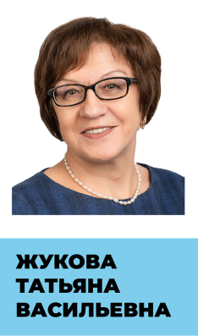 | Заместитель председателя Собрания депутатов
15. | 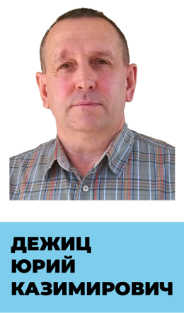 | депутат
16. | 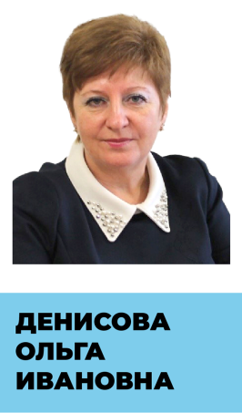 | депутат
 | четырехмандатный избирательный округ №5
17. | 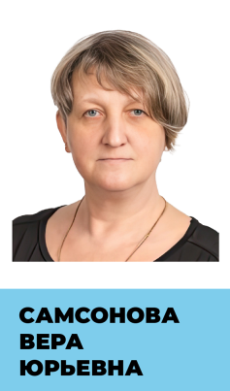 | депутат | Границы округа в черте города:  дома №№ 1, 3, 5, 6, 7, 8, 11, 13, 14, 17, 18, 20, 22, 24, 25/11, 26, 27/40, 28, 31, 33, 33А,35, 37, 39, 41, 47, 49, 51 по ул. Ленина;  дома №№ 1, 3, 5, 7, 8, 8А, 10, 12, 12А, 13, 14, 16, 18, 34 по ул. Ломоносова,  ул. Железнодорожная, ул. Пушкина, ул. Успенского, ул. Республики,  ул. Островского, ул. Карла Маркса, ул. Набережная, ул. Зареченская,  дома 342 км.  дома №№2, 4, 6, 8, 8Б, 10, 14, 15, 16, 18, 21, 22, 23, 26, 30, 33, 38, 40, 42, 44, 46, 48, 54, 57, 58, 59, с №62 по № 73, 76, 78, 79, 80, 81, 83, 85, 104, 106, 108, 110, 112, 114, 116, 118, 120, 122, 128, 130, 132, 134, 136 по ул.Комсомольская,  дома №№ 5, 6, 7А, 9, 10,12А, 14, 19Б, 23А, 25А, 37, 39, 42, 43А, 44, 46, 47, 48, 50, 53 по ул. Свердлова,  дома с № 1 по № 15 (нечетная сторона) и дома № 2, 4, 4А, 16, 19, 20, 21, 23, 24, 25, 26, 27, 29, 31, 33, 35,37 ул.Гоголя,  дома №№ 2, 3, 4, 5, 8, 11, 13, 15, 34, 36,38 по ул.Лермонтова,  в/ч 93723,  дома с № 1 по № 25 (нечетная сторона) и с № 2 по № 18 (четная сторона), 24, 24А, 24Б, 26, 28, 30, 32, 34, 35, 36, 37, 37А, 39, 41, 41А, 43, 45, 49, 51, 53 по ул. Тургенева,  дома №№ 1, 2/84, 3Б, 4, 5, 6, 7, 10, 15, 18, 20 по ул. Короткова,  дома №№ с № 5 по 63 (нечетная сторона) и с № 2 по № 64 (четная сторона), 68, 69, 70, 72, 74, 76, 78, 80, 81, 82, 84, 85, 86, 87, 88, 89, 89А, 89Б, 90,  с №93 по №121, 123, 125, 125А по ул. Красноармейская;  ул. Городская роща, ул. Энтузиастов,  ул.Красная площадь,  дома с № 3 по № 29 (нечетная сторона) и с № 2/1 по № 26 (четная сторона) по ул. Горького,  дома №№2А, 2Б, с № 4 по № 96/44 (четная сторона) и дома с №1 по №55 (нечетная сторона) по ул. Парковая,  дома с № 1 по № 107 (нечетная сторона) по ул. Тульское шоссе,  дома с № 3 по № 39 (нечетная сторона), с № 45 по № 91А (нечетная сторона) и с № 4 по № 92 (четная сторона) по ул. Садовой,  дома с № 1 по № 83/24 (нечетная сторона) и с № 2 по № 94/22 (четная сторона) по ул. Ленинградская,  дома с № 3 по № 45 (нечетная сторона) и с № 4 по № 54/10 (четная сторона) по ул. Маяковского,  ул. Союзная, ул. Новая, ул. Луговая, ул. Декабристов, ул. Первомайская, ул. Трудовая, ул. Толстого, Союзный проезд, Трудовой проезд, Толстовский проезд, Первомайский проезд, ул. Чехова, ул. Школьная, Чеховский проезд, Школьный проезд, ул. Октябрьская, ул. Жуковского, ул. Пионерская, ул. Чернышевского
18. | 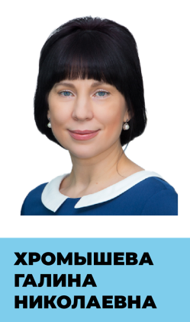 | депутат
19. | 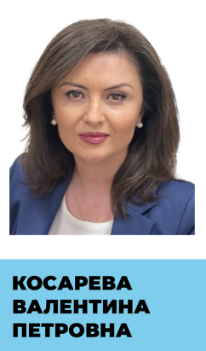 | депутат
20. | 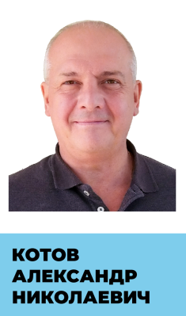 | депутат

